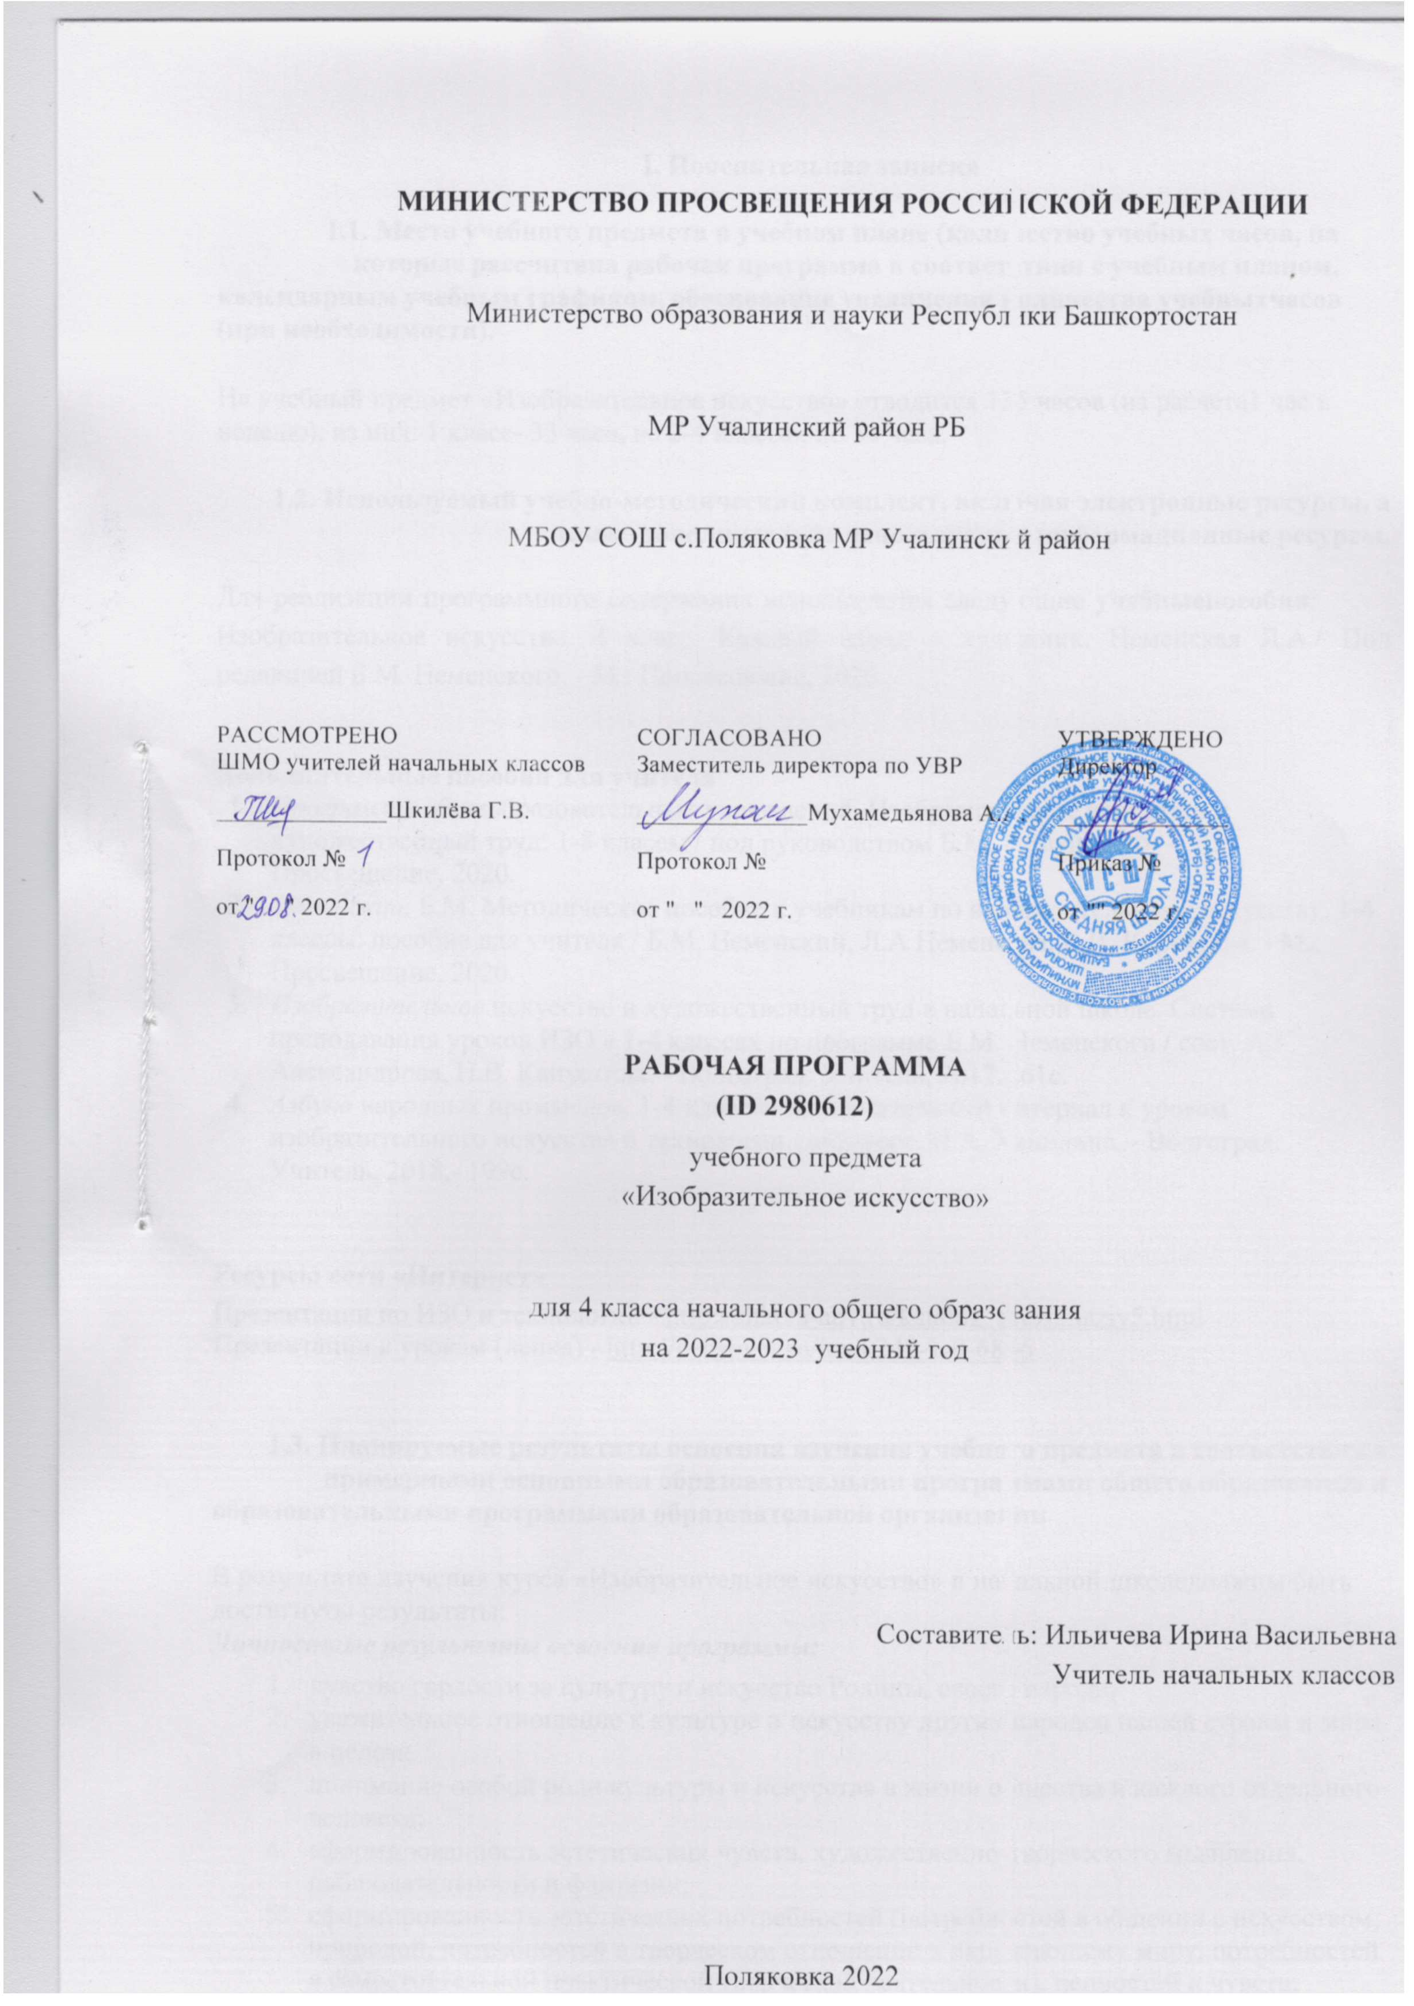

I. Пояснительная записка

  - Место учебного предмета в учебном плане (количество учебных часов, на которые рассчитана рабочая программа в соответствии с учебным планом,

календарным учебным графиком, обоснование увеличения количества учебных часов (при необходимости).

На учебный предмет «Изобразительное искусство» отводится 135 часов (из расчета 1 час в неделю), из них: 1 класс- 33 часа, во 2-4 классах по 34 часа.

  - Используемый учебно-методический комплект, включая электронные ресурсы, а также дополнительно используемые информационные ресурсы.

Для реализации программного содержания используются следующие учебные пособия:
Изобразительное искусство. 4 класс. Каждый народ – художник. Неменская Л.А./ Под редакцией Б.М. Неменского. - М.: Просвещение, 2020.

Дополнительные пособия для учителя
- Программы общеобразовательных учреждений. Изобразительное искусство и художественный труд: 1-8 классы / под руководством Б.М. Неменского. – М.: Просвещение, 2020.
- Неменский, Б.М. Методическое пособие к учебникам по изобразительному искусству. 1-4 классы: пособие для учителя / Б.М. Неменский, Л.А Неменская, Е.И. Коротеева. - М.: Просвещение, 2020.
- Изобразительное искусство и художественный труд в начальной школе. Система преподавания уроков ИЗО в 1-4 классах по программе Б.М. Неменского / сост. А.Г. Александрова, Н.В. Капустина. - Волгоград: Учитель, 2017.- 61с.
- Азбука народных промыслов. 1-4 классы: дополнительный материал к урокам изобразительного искусства и технологии / авт.-сост. И.А. Хапилина. - Волгоград: Учитель, 2018.- 199с.

Ресурсы сети «Интернет»
Презентации по ИЗО и технологии - http://shkola-abv.ru/katalog_prezentaziy5.html Презентации к урокам (лепка) - http://pedsovet.su/load/242-1-0-6836

  - Планируемые результаты освоения изучения учебного предмета в соответствии с примерными основными образовательными программами общего образования и
образовательными программами образовательной организации

В результате изучения курса «Изобразительное искусство» в начальной школе должны быть достигнуты результаты:

Личностные результаты освоения программы:
- чувство гордости за культуру и искусство Родины, своего народа;
- уважительное отношение к культуре и искусству других народов нашей страны и мира в целом;
- понимание особой роли культуры и искусства в жизни общества и каждого отдельного человека;
- сформированность эстетических чувств, художественно-творческого мышления, наблюдательности и фантазии;
- сформированность эстетических потребностей (потребностей в общении с искусством, природой, потребностей в творческом отношении к окружающему миру, потребностей в самостоятельной практической творческой деятельности), ценностей и чувств; развитие этических чувств, доброжелательности и эмоционально-нравственной отзывчивости, понимания и сопереживания чувствам других людей;
- овладение навыками коллективной деятельности в процессе совместной творческой работы в команде одноклассников под руководством учителя; умение сотрудничать с товарищами в процессе совместной деятельности, соотносить свою часть работы с общим замыслом;
- умение обсуждать и анализировать собственную художественную деятельность и работу одноклассников с позиций творческих задач данной темы, с точки зрения содержания и средств его выражения.

Метапредметные результаты освоения программы:
- освоение способов решения проблем творческого и поискового характера;
- овладение умением творческого видения с позиций художника, т. е. умением сравнивать, анализировать, выделять главное, обобщать;
- формирование умения понимать причины успеха /неуспеха учебной деятельности и способности конструктивно действовать даже в ситуациях неуспеха; освоение начальных форм познавательной и личностной рефлексии;
- овладение логическими действиями сравнения, анализа, синтеза, обобщения, классификации по родовидовым признакам; овладение умением вести диалог, распределять функции и роли в процессе выполнения коллективной творческой работы;
- использование средств информационных технологий для решения различных учебно- творческих задач в процессе поиска дополнительного изобразительного материала, выполнение творческих проектов, отдельных упражнений по живописи, графике, моделированию и т. д.;
- умение планировать и грамотно осуществлять учебные действия в соответствии с поставленной задачей, находить варианты решения различных художественно- творческих задач;
- умение рационально строить самостоятельную творческую деятельность, умение организовать место занятий;
- осознанное стремление к освоению новых знаний и умений, к достижению более высоких и оригинальных творческих результатов.

Предметные результаты освоения программы:
Учащийся научится:
  - формировать первоначальные представлений о роли изобразительного искусства в жизни человека, его роли в духовно-нравственном развитии человека;
  - формировать основы художественной культуры, в том числе на материале художественной культуры родного края, эстетического отношения к миру, понимание красоты как ценности, потребности в художественном творчестве и в общении с искусством;
  - владеть практическими умениями и навыками в восприятии, анализе и оценке произведений искусства;
  - владеть элементарными практическими умениями и навыками в различных видах художественной деятельности (рисунке, живописи, скульптуре, художественном конструировании), а также в специфических формах художественной деятельности, базирующихся на ИКТ (цифровая фотография, видеозапись, элементы мультипликации);
  - различать виды художественной деятельности: изобразительной (живопись, графика, скульптура), конструктивной (дизайн, архитектура), декоративной (народные и прикладные виды искусства);
  - владеть основными видами и жанрами пространственно-визуальных искусств;
  - усвоение названий ведущих художественных музеев России и художественных музеев своего региона;
  - уметь видеть проявления визуально-пространственных искусств в окружающей жизни: в доме, на улице, в театре, на празднике;
  - использовать в художественно-творческой деятельности различные материалы и художественные техники;
  - передавать в художественно-творческой деятельности характер, эмоциональные состояния и свое отношение к природе, человеку, обществу;
  - компоновать на плоскости листа и в объеме задуманный художественный образ;
  - применять в художественно-творческой деятельности основы цветоведения, основы графической грамоты;
  - навыкам моделирования из бумаги, лепки из пластилина, навыками изображения средствами аппликации и коллажа.

Учащиеся получат возможность научиться:
  - характеризовать и эстетически оценивать разнообразие и красоты природы различных регионов нашей страны;
  - рассуждать о многообразии представлений о красоте у народов мира, способности человека в самых разных природных условиях создавать свою самобытную художественную культуру;
  - изображать в творческих работах особенностей художественной культуры разных народов, передача особенностей понимания ими красоты природы, человека, народных традиций;
  - эстетически, эмоционально воспринимать красоту городов, сохранивших исторический облик, свидетелей нашей истории;
  - приводить примеры произведений искусства, выражающих красоту мудрости и богатой духовной жизни, красоту внутреннего мира человека.

  - Формы, периодичность и порядок текущего контроля успеваемости и промежуточной аттестации обучающихся

Оценивание обучающихся производится согласно «Положению о формах, периодичности и порядке текущего контроля успеваемости и промежуточной аттестации обучающихся», «Положение о порядке выставления текущих, четвертных, полугодовых, годовых и итоговых отметок».
Объектом оценки результатов освоения предмета «Изобразительное искусство» является способность учащихся решать учебно-познавательные и учебно-практические задачи. Оценка достижения предметных результатов ведётся как в ходе текущего и промежуточного оценивания, так и в ходе выполнения итоговых проверочных работ. Результаты накопленной оценки, полученной в ходе текущего и промежуточного оценивания, фиксируются в форме портфеля достижений и учитываются при определении итоговой оценки. Преодолению неуспешности отдельных учеников помогают коллективные работы, когда общий успех поглощает чью-то неудачу и способствует лучшему пониманию результата. Система коллективных работ дает возможность каждому ребенку действовать конструктивно в пределах своих возможностей.
Оценка деятельности обучающихся осуществляется в конце каждого занятия. Работы оцениваются качественно по уровню выполнения работы в целом (по качеству выполнения изучаемого приема или операции, по уровню творческой деятельности, самореализации, умению работать самостоятельно или в группе).

Критериями оценивания работ являются следующие параметры:
- Соответствие названия и содержания рисунка
- Оригинальность замысла (самостоятельность выполнения рисунка)
- Раскрытие темы (наполнение содержанием)
- Точная передача состояния природы
- Правильное изображение предметов, соответствующее действительному общему пространственному положению объекта, его направлению в пространстве.
- Композиционное расположение изображения: изображение не выходит за пределы листа бумаги, рисунок хорошо компонуется на листе бумаги).
- Изображение общего пространственного положения объекта в рисунке: правильное изображение, соответствующее действительному общему пространственному положению объекта, его направлению в пространстве.
- Передача в рисунке пропорций объекта изображения: правильная передача пропорций (пропорции на изображении соответствуют реальным пропорциям натуры в зависимости от конкретной точки зрения).
- Передача в рисунке конструктивного строения объекта (объектов) изображения: правильная передача в рисунке конструктивного строения объекта изображения (в рисунке выявлены геометрическая основа строения натуры).
- Передача в рисунке цвета натуры: правильная передача цвета (цвет изображения соответствует действительному цвету натуры), отношений цветовых тонов, которые являются результатом восприятия действительного цвета натуры, обусловленного особенностями освещения, воздушной перспективы, окраской окружающих предметов и т.д.
- Изображение пространства в рисунке: правильное изображение пространства (в рисунке основание более близких предметов изображаются ниже, дальних предметов – выше относительно нижнего края листа бумаги, передние предметы изображаются крупнее равных по размерам, но удаленных предметов).
- Передача в рисунке пропорций изображаемых объектов: правильная передача пропорций (пропорции изображаемых в тематической композиции объектов соответствуют пропорциям этих объектов в действительности).
- Передача в рисунке цвета объектов: правильная передача цвета (цветовая окраска изображенных в тематическом рисунке объектов соответствует действительному цвету этих объектов, в композиции наблюдается цветовая гармония, единство и цельность цветовых пятен).
- Аккуратность исполнения работы.
- Соблюдение сроков работы.

2. Содержание учебного предмета

Истоки родного искусства - 8ч
Пейзаж родной земли. Деревня - деревянный мир. Красота человека. Народные праздники (обобщение темы)

Древние города нашей земли - 8ч
Родной угол. Древние соборы. Города Русской земли. Древнерусские воины – защитники. Новгород, Псков, Владимир, Суздаль, Москва. Узорочье теремов. Пир в теремных палатах (обобщение темы).

Каждый народ – художник - 10ч
Страна восходящего солнца. Образ художественной культуры Японии. Народы гор и степей. Города в пустыне. Древняя Эллада. Европейские города Средневековья. Многообразие художественных культур в мире (обобщение темы).

Искусство объединяет народы - 8ч
Материнство. Мудрость старости. Сопереживание. Герои – защитники. Юность и надежды. Искусство народов мира (обобщение темы) по художественным музеям мира.

ПОУРОЧНОЕ ПЛАНИРОВАНИЕ

№  п/п | Тема урока  (этап проектной или исследовательской  деятельности) | Дата |  | Электронные  (цифровые)  образовательные  ресурсы
№  п/п |  | План | Факт | Электронные  (цифровые)  образовательные  ресурсы
 | Пейзаж родной земли | 7.09 |  | https://resh.edu.ru/
 | Гармония жилья и природы. Деревня- деревянный мир. | 14.09
 | Продолжение работы над коллективным панно «Деревня -деревянный мир» | 21.09
 | Образ красоты человека. Праздничный костюм. | 28.09
 | Образ красоты человека. Женский портрет. | 5.10
 | Образ красоты человека. Мужской портрет. | 12.10
 | Народные праздники. Коллективное панно. Проект. | 19.10
 | Обобщение темы. | 26.10
 | Древнерусский город-крепость. | 9.11
 | Древние соборы. | 16.11
 | Древний город и его жители. | 23.11
 | Древнерусские воины-защитники. | 30.11
 | Города Русской земли | 7.12
 | Узорочье теремов. | 14.12
 | Праздничный пир в теремных палатах. Продолжение работы над проектом. | 21.12
 | Обобщение темы. Защита проектов. | 28.12
 | Страна восходящего солнца. Образ художественной культуры Японии. Проект. | 18.01
 | Изображение японок в национальной одежде. Работа над проектом. | 25.01
 | Искусство народов гор и степей | 1.02
 | Города в пустыне. | 8.02
 | Образ художественной культуры Древней Греции | 15.02
 | Древнегреческие праздники. | 22.02
 | Образ художественной культуры средневековой Западной Европы. Европейские города. | 1.03
 | Образ художественной культуры Древней Греции | 8.03
 | Портрет средневекового жителя. | 15.03
 | Многообразие художественных культур в мире. Обобщение темы. | 22.03
 | Материнство | 5.04
 | Мудрость старости. | 12.04
 | Сопереживание. | 19.04
 | Герои- защитники. | 26.04
 | Юность и надежды. | 3.05
 | Искусство народов мира. Обобщение темы | 10.05
 | Итоговое занятие, защита проектов. | 17.05
 | Итоговое занятие, защита проектов. | 24.05

МАТЕРИАЛЬНО-ТЕХНИЧЕСКОЕ ОБЕСПЕЧЕНИЕ ОБРАЗОВАТЕЛЬНОГО ПРОЦЕССА УЧЕБНОЕ ОБОРУДОВАНИЕ
ОБОРУДОВАНИЕ ДЛЯ ПРОВЕДЕНИЯ ПРАКТИЧЕСКИХ РАБОТ

